Donnez-moi un Victor !
(= la veste Blossom sans FE et sans les poches, mais doublée)
Tuto

Fournitures : 130 cm de tissu extérieur (largeur 150) + 100 cm de tissu doublure (largeur 150)

Pièces du patron :
Tissu extérieur : les mêmes pièces A-E que pour la veste Blossom ; ne pas faire F et G (sauf si vous voulez des poches) et ajouter une pièce d’enforme doublure dos (de même largeur que le haut de la pièce E, elle doit coïncider avec le haut du dos B)
Tissu doublure : D – B sans l’enforme et en ajoutant 2 cm de largeur au milieu dos – A (x2), sans la pièce E (=> pour B et A, s’arrêter aux pointillés)

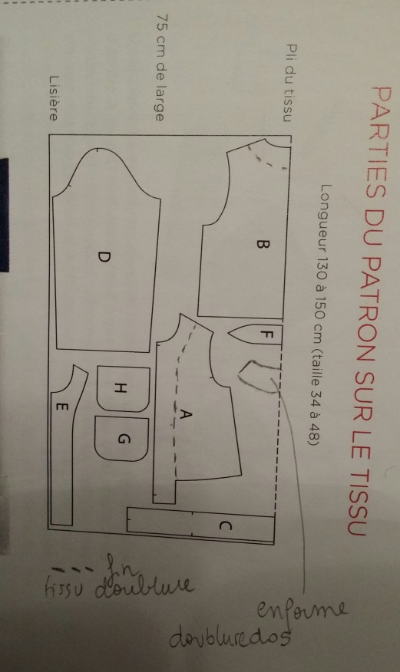

Explications (les numéros dont référence aux explications du magazine Maison Victor mars-avril 2015):

Tissu extérieur :
Coudre épaules et côtés du tissu extérieur, endroit sur endroit
Coudre cotés manches en tissu extérieur. Coudre manches au corps
Coudre col
Poser la bordure du bas

Tissu doublure
Plier le dos au milieu, endroit/endroit et coudre à 2 cm de la pliure sur 10 cm en haut et en bas (pour former le pli d’aisance de la doublure)
Procéder ensuite comme pour le tissu extérieur

Tissu extérieur
Coudre les deux pièces E de part et d’autre de l’enforme.
Les coudre ensuite au tissu de doublure

Vous avez maintenant devant vous :
- L’extérieur de la veste, avec le col et la bordure du bas non cousue à l’intérieur
- La doublure, avec tissu de doublure pour l’intérieur du corps et les manches, bordée des parementures (pour le devant) et de l’enforme (pour le dos). Il est temps de coudre un p’tite étiquette sur l’enforme dos si vous souhaitez personnaliser la chose …
Introduire la doublure dans la veste, envers doublure contre envers veste

Replier le bas de la bordure sur la doublure, et la coudre à la main en laissant un espace de chaque côté du devant pour passer l’élastique, que vous coudrez aux extrémités dans la couture verticale (largeur bassin – 10 cm).
Faire l’ourlet bas manche sur la doublure manche en laissant une ouverture pour passer l’élastique (21 cm pour chaque manche).

Ajouter une piqure décorative le long de la parementure (à 2 cm pour moi mais à vous de voir)
Selon votre envie, ajouter des pressions ou pas !

EMA Family

